**NORMAS PARA ELABORAÇÃO DO RESUMO EXPANDIDO**

O resumo expandido deve **conter no mínimo 1000 e no máximo 1500 palavras**, em formato .doc ou .docx, em tamanho A4, fonte Times New Roman, tamanho 12, alinhamento justificado, espaçamento entre linhas 1,5, margens superior e esquerda 3 cm e inferior e direita 2 cm, com deslocamento de 1,25 cm da primeira linha indicativa de parágrafo. As páginas devem ser numeradas na margem inferior direita, em algarismos arábicos.

O texto do resumo expandido deve ser apresentado em formato eletrônico **(.doc ou .docx; não serão aceitos arquivos em .pdf)**, compondo-se das seguintes seções: Introdução, Fundamentação teórica, Metodologia, Discussão e/ou Resultados, Considerações, Palavras-chave, financiamento (se houver) e Referências, conforme a ordem e o detalhamento a seguir.

A produção deve primar pela clareza.

**TÍTULO DO TRABALHO**

Deve ser centralizado, em letras maiúsculas, em negrito, fonte Times New Roman, tamanho 14. Subtítulo, se houver, em letras minúsculas, separado por dois pontos (:), no limite máximo de 135 caracteres.

**TÍTULO EM SEGUNDA LÍNGUA**

Deve vir abaixo do título em português, dele separado por um espaço 1,5. Deve ser centralizado, em letras maiúsculas, em negrito, fonte Times New Roman, tamanho 14. Subtítulo, se houver, em letras minúsculas, separado por dois pontos (:), no limite máximo de 135 caracteres.

**Nome completo dos autores em negrito[1]**

Todo trabalho deverá ter um professor responsável como (co)autor[2]

Fonte Times New Roman, tamanho 12, alinhamento à direita[3]

Espaçamento entre linhas de 1,5 linhas, sem recuo e em negrito[4]

Cada nome em uma linha, com sua respectiva nota de rodapé[5]

**INTRODUÇÃO**

Dever conter a apresentação e os objetivos do trabalho bem como a justificativa do problema estudado.

**FUNDAMENTAÇÃO TEÓRICA**

Expõe sucintamente o referencial teórico com que se operou para a produção da análise empírica ou da discussão teórica apresentada. É preciso atentar para a forma de introduzir e explorar outras vozes trazidas para respaldar a argumentação (ABNT) – citações diretas, indiretas, paráfrases, etc.

**METODOLOGIA**

Descreve com clareza os procedimentos utilizados na prática curricular, projeto ou outra produção de instâncias da PUC Minas.

**DISCUSSÃO E/OU RESULTADOS**

À luz do aporte teórico utilizado no trabalho de pesquisa extensionista, evidencia a análise e a discussão dos dados obtidos. Podem-se usar recursos ilustrativos de figura ou tabela, acompanhados de análise, indicando sua relevância, vantagens e possíveis limitações.

**Figura 1 – Orientações para adição de figuras e tabelas**

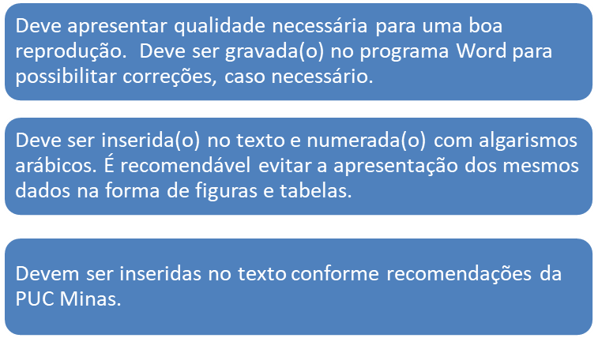

**Fonte**:[**Clique aqui**](https://portal.pucminas.br/biblioteca/documentos/ABNT-ARTIGO-CIENTIFICO-NV.pdf) **para acessar a normalização: artigos de periódicos**.

Cabe, nessa seção, portanto, apresentar a ação extensionista, contextualizando-a com os achados na literatura sobre o tema e/ou, se for o caso, mostrar análise dos resultados obtidos.

**CONSIDERAÇÕES FINAIS**

Nessa seção, os objetivos são retomados e explicitados, em conformidade com os resultados indicados no Resumo Expandido.

**PALAVRAS-CHAVE E FINANCIAMENTO**

**No que se refere às palavras-chave**, não constar no título. Devem vir na linha imediatamente abaixo do resumo (no mínimo três e no máximo cinco) para indexação, com alinhamento justificado, separadas por ponto e vírgula, com inicial minúscula (exceto para nomes próprios) e finalizadas por ponto.

**Quanto às palavras-chave em língua estrangeira**, devem ser traduzidas do resumo em língua portuguesa e no mesmo formato.

**Sobre o financiamento**,no caso de projetos que foram financiados, destacar, na linha imediatamente abaixo da área de conhecimento, o(s) órgão(s) financiador(es) da produção acadêmica.

**REFERÊNCIAS**

Cabem nesta seção **apenas** autores e obras **mencionados no texto**, obedecendo-se às normas da ABNT.

Deve ser utilizada a fonte Times New Roman, corpo 12, alinhamento apenas à esquerda, com espaçamento entre linhas simples, e separadas entre si por uma linha em branco de espaço simples. [**Clique aqui**](https://portal.pucminas.br/biblioteca/documentos/ABNT-CITAR-E-REFERENCIAR-NV.pdf) para acessar as orientações para elaboração de referências.

1. Formação/atuação profissional. Vínculo institucional. Fonte Times New Roman, tamanho 10, alinhamento justificado, espaçamento entre linhas simples, sem recuo E-mail: xxx@pucminas.br.
2. Formação/atuação profissional. Vínculo institucional. Fonte Times New Roman, tamanho 10, alinhamento justificado, espaçamento entre linhas simples, sem recuo E-mail: xxx@pucminas.br.
3. Formação/atuação profissional. Vínculo institucional. Fonte Times New Roman, tamanho 10, alinhamento justificado, espaçamento entre linhas simples, sem recuo E-mail: xxx@pucminas.br.
4. Formação/atuação profissional. Vínculo institucional. Fonte Times New Roman, tamanho 10, alinhamento justificado, espaçamento entre linhas simples, sem recuo E-mail: xxx@pucminas.br.
5. Formação/atuação profissional. Vínculo institucional. Fonte Times New Roman, tamanho 10, alinhamento justificado, espaçamento entre linhas simples, sem recuo E-mail: xxx@pucminas.br.